Obec Hrejkovice
Zastupitelstvo obce Hrejkovice
Obecně závazná vyhláška obce Hrejkovice

kterou se vydává požární řád obce

Zastupitelstvo obce Hrejkovice se na svém zasedání konaném dne 07.02.2024, usnesením číslo 1/2024, usneslo vydat na základě § 29 odst. 1 písm. o) bod 1 zákona č. 133/1985 Sb., o požární ochraně, ve znění pozdějších předpisů (dále jen „zákon o požární ochraně“), a v souladu s § 10 písm. d) a § 84 odst. 2 písm. h) zákona č. 128/2000 Sb., o obcích (obecní zřízení), ve znění pozdějších předpisů, tuto obecně závaznou vyhlášku (dále jen „vyhláška“):

Čl. 1
Úvodní ustanovení

(1) Tato vyhláška upravuje organizaci a zásady zabezpečení požární ochrany v obci.

(2) Při zabezpečování požární ochrany spolupracuje obec zejména s hasičským záchranným sborem Jihočeského kraje, občanskými sdruženími a obecně prospěšnými společnostmi působícími na úseku požární ochrany.

Čl. 2
Vymezení činnosti osob pověřených zabezpečováním požární ochrany v obci

- Ochrana životů, zdraví a majetku občanů před požáry, živelními pohromami a jinými mimořádnými událostmi na území obce Hrejkovice (dále jen „obec“) je zajištěna jednotkou sboru dobrovolných hasičů obce (dále jen „JSDH obce“) podle čl. 5 této vyhlášky a dále jednotkami požární ochrany uvedenými v příloze č. 1 této vyhlášky.

- K zabezpečení úkolů na úseku požární ochrany byly na základě usnesení zastupitelstva obce dále pověřeny tyto orgány obce:
- zastupitelstvo obce - projednáním stavu požární ochrany v obci minimálně 1 x za 12 měsíců nebo vždy po závažné mimořádné události mající vztah k zajištění požární ochrany v obci,
- starosta - zabezpečováním pravidelných kontrol dodržování předpisů a plnění povinností obce na úseku požární ochrany vyplývajících z její samostatné působnosti, a to minimálně 1 x za 12 měsíců.

Čl. 3
Podmínky požární bezpečnosti při činnostech a v objektech se zvýšeným nebezpečím vzniku požáru se zřetelem na místní situaci

- Obec nestanovuje se zřetelem na místní situaci žádné činnosti ani objekty se zvýšeným nebezpečím vzniku požáru ani podmínky požární bezpečnosti vztahující se k takovým činnostem či objektům.

Čl. 4
Způsob nepřetržitého zabezpečení požární ochrany v obci

- Přijetí ohlášení požáru, živelní pohromy či jiné mimořádné události na území obce je zabezpečeno systémem ohlašoven požárů uvedených v čl. 7.

- Ochrana životů, zdraví a majetku občanů před požáry, živelními pohromami a jinými mimořádnými událostmi na území obce je zabezpečena jednotkami požární ochrany uvedenými v čl. 5 a v příloze č. 1 vyhlášky.

Čl. 5
Kategorie jednotky sboru dobrovolných hasičů obce, její početní stav a vybavení

- Obec zřídila JSDH obce, jejichž kategorie, početní stav a vybavení jsou uvedeny v příloze č. 2 vyhlášky.

- Členové JSDH obce se při vyhlášení požárního poplachu dostaví do hasičské zbrojnice JSDH obce na adrese:
Hrejkovice: st.p.č.101, k.ú.Hrejkovice
Pechova Lhota: st.p.č. 85/2, k.ú. Pechova Lhota
Níkovice: st.p. č. 101, k.ú. Níkovice

Čl. 6
Přehled o zdrojích vody pro hašení požárů a podmínky jejich trvalé použitelnosti

- Vlastník nebo uživatel zdrojů vody pro hašení požárů je povinen tyto udržovat v takovém stavu, aby bylo umožněno použití požární techniky a čerpání vody pro hašení požárů.

- Zdroje vody pro hašení požárů jsou stanoveny v nařízení kraje. Zdroje vody pro hašení požárů na území obce jsou uvedeny v příloze č. 3 vyhlášky.

- Obec nad rámec nařízení kraje nestanovila další zdroje vody pro hašení požárů.

Čl. 7
Seznam ohlašoven požárů a dalších míst, odkud lze hlásit požár, a způsob jejich označení

- Obec zřídila následující ohlašovnu požárů:
budova obecního úřadu na adrese Hrejkovice 60, 398 59 Hrejkovice, tel.: 382 524 138 (obecní úřad), mobil: 724 180 151 (starosta obce), mobil: 774 836 135 (velitel JSDH obce).

- Dalšími možnostmi, na které lze hlásit požár, je síť pevných a mobilních linek na telefonních číslech „150“ a „112“.

Čl. 8
Způsob vyhlášení požárního poplachu v obci

Vyhlášení požárního poplachu v obci se provádí:
- signálem „POŽÁRNÍ POPLACH”, který je vyhlašován přerušovaným tónem sirény po dobu jedné minuty (25 sec. tón – 10 sec. pauza – 25 sec. tón)
- v případě poruchy technických zařízení pro vyhlášení požárního poplachu se požární poplach v obci vyhlašuje obecním rozhlasem.

Čl. 9

Seznam sil a prostředků jednotek požární ochrany

Seznam sil a prostředků jednotek požární ochrany podle výpisu z požárního poplachového plánu Jihočeského kraje je uveden v příloze č. 1 vyhlášky.

Čl. 10
Účinnost

Tato vyhláška nabývá účinnosti dne 01.03.2024

Jaromír Halíř Kamila Bendová
místostarosta starostka

Příloha č. 1 k obecně závazné vyhlášce, kterou se vydává požární řád
Seznam sil a prostředků jednotek požární ochrany z požárního poplachového plánu Jihočeského kraje.

Příloha č. 2 k obecně závazné vyhlášce, kterou se vydává požární řád
Požární technika a věcné prostředky požární ochrany JSDH obce.

Příloha č. 3 k obecně závazné vyhlášce, kterou se vydává požární řád
- Přehled zdrojů vody (výpis z nařízení kraje)
- Plánek obce s vyznačením zdrojů vody pro hašení požárů, čerpacích stanovišť a směru příjezdu k nim.

Příloha č. 1 k obecně závazné vyhlášce, kterou se vydává požární řád

Seznam sil a prostředků jednotek požární ochrany

z požárního poplachového plánu Jihočeského kraje

- Seznam sil a prostředků jednotek požární ochrany pro první stupeň poplachu obdrží ohlašovny požárů obce a právnické osoby a podnikající fyzické osoby, které zřizují jednotku požární ochrany.

- V případě vzniku požáru nebo jiné mimořádné události jsou pro poskytnutí pomoci na území obce určeny podle I. stupně požárního poplachu následující jednotky požární ochrany

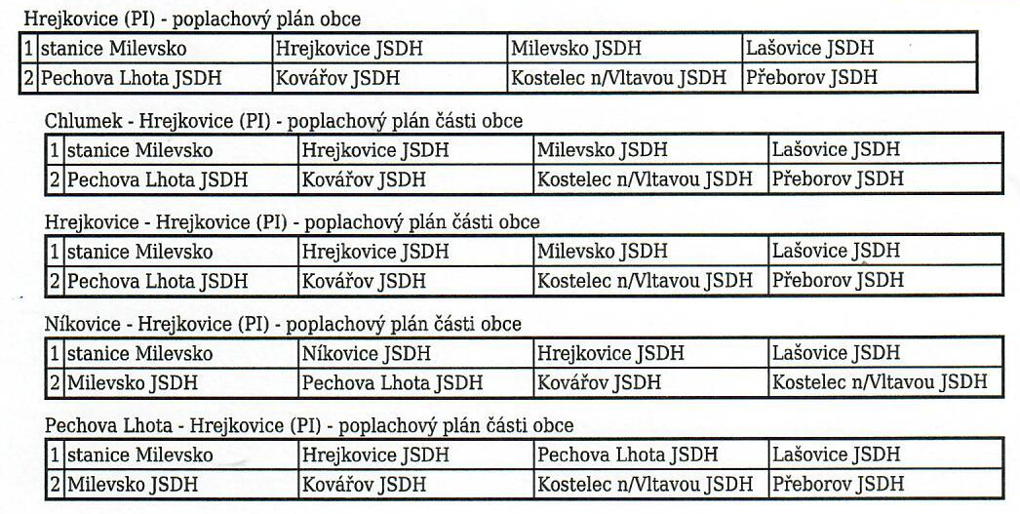

Pozn.:
JSDH – jednotka sboru dobrovolných hasičů,

stupně poplachu – viz § 20 a násl. vyhlášky č. 328/2001 Sb., o některých podrobnostech zabezpečení integrovaného záchranného systému, ve znění pozdějších předpisů.

Příloha č. 2 k obecně závazné vyhlášce, kterou se vydává požární řád

Požární technika a věcné prostředky požární ochrany JSDH obce Hrejkovice

Název jednotek požární ochrany | Kategorie jednotek požární ochrany | Požární technika a věcné prostředky požární ochrany | Počet členů
JSDH Hrejkovice | JPO III | 1x CAS 25/3500/200,M2R ŠKODA 706  1x CAS K25 2500/400 – S2Z  1x kompresor PKS 5  1x čerpadlo plovoucí PH CYKLON 1BS  1x elektrocentrála HERON  1x přenosná motorová stříkačka  1x nákladní přívěs  1x žebřík teleskopický 3,8 m  3x přen.radiostanice analog. s DMR  1x vozová radiostanice CM 360 | 20
JSDH Pechova Lhota | JPO V | 1x přenosná požární stříkačka PS12  1x OA VW Transporter  2x čerpadlo EXTOL PREMIUM SP750F  1x elektrocentrála AL-KO DG 6500  1x motorová pila | 10
JSDH Níkovice | JPO V | 1x přenosná požární stříkačka PS12  1x elektrocentrála HERON  1x ponorné čerpadlo kalové  1x motorová pila s příslušenstvím | 5

Příloha č. 3 k obecně závazné vyhlášce, kterou se vydává požární řád

- Přehled zdrojů vody určených pro hašení požárů z nařízení kraje

OBEC | MÍSTNÍ ČÁST | ZDROJ VODY č. 1 | ZDROJ VODY č. 2
HREJKOVICE | HREJKOVICE | Hrejkovický rybník 49.4763683°N, 14.2944075°E | hydrantová síť  MVN u zbrojnice p.č. 66/9  MVN u prodejny p.č.1562/21
HREJKOVICE | CHLUMEK | není | není
HREJKOVICE | PECHOVA LHOTA | Hrejkovický rybník 49.4835064°N, 14.2905881°E | hydrantová síť
HREJKOVICE | NÍKOVICE | požární nádrž č. 1 49.4826697°N, 14.2998578°E | požární nádrž č. 2 49.4844892°N,  14.3009414°E

- Plánek obce s vyznačením zdrojů vody pro hašení požárů, čerpacích stanovišť a směru příjezdu k nim
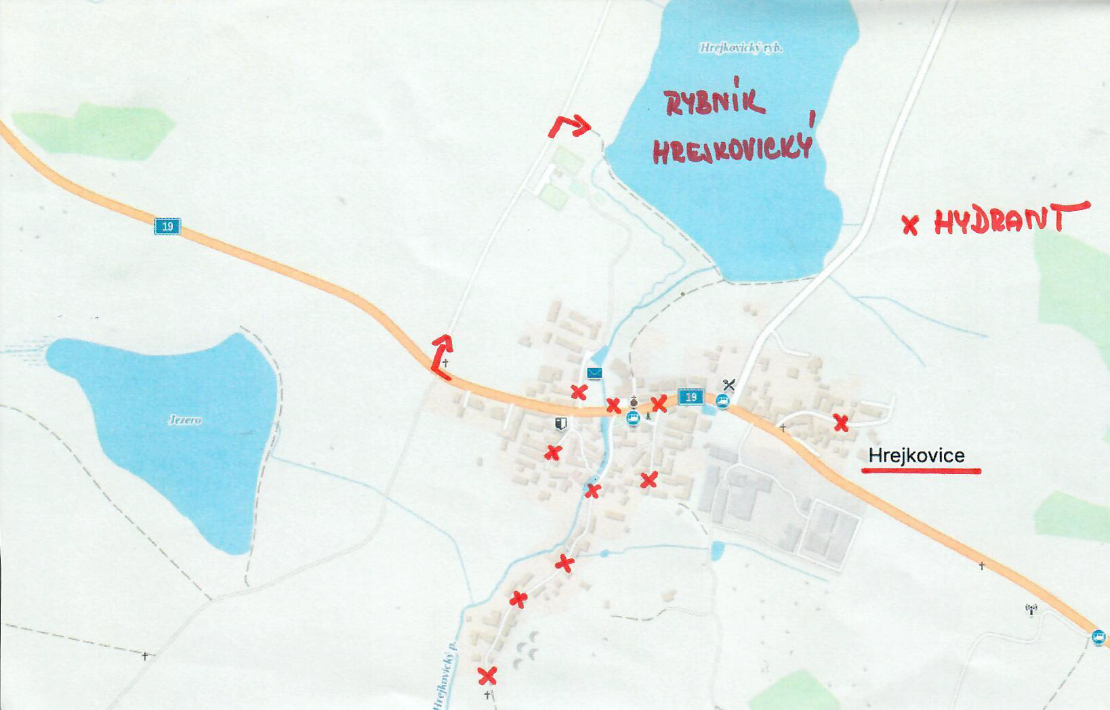

§ 7 odst. 1 zákona o požární ochraně
Nařízení Jihočeského kraje č. 2/2015 ze dne 5.2.2015

